检查bursty的SSA

发现能够产生双峰的参数范围是在以下范围内



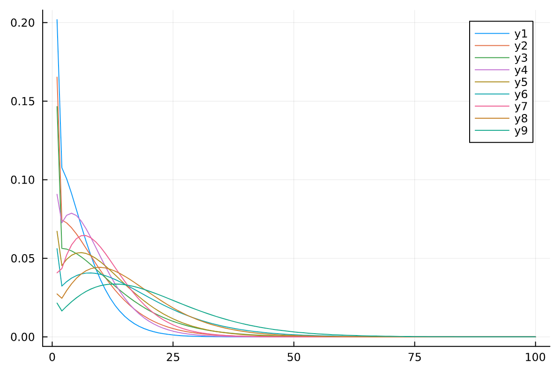

利用这9组 双峰+单峰的数据集训练拟合效果

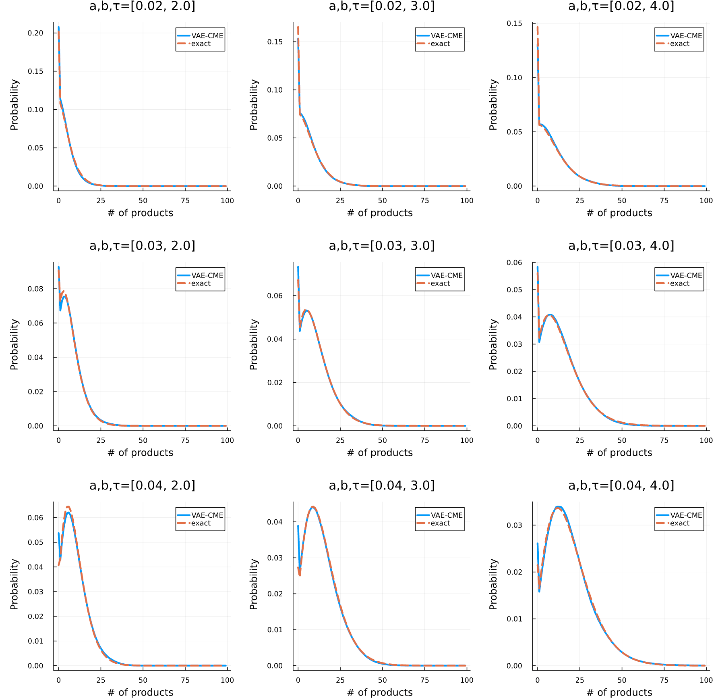

外拓到tele，检查看不到的点的外拓效果

